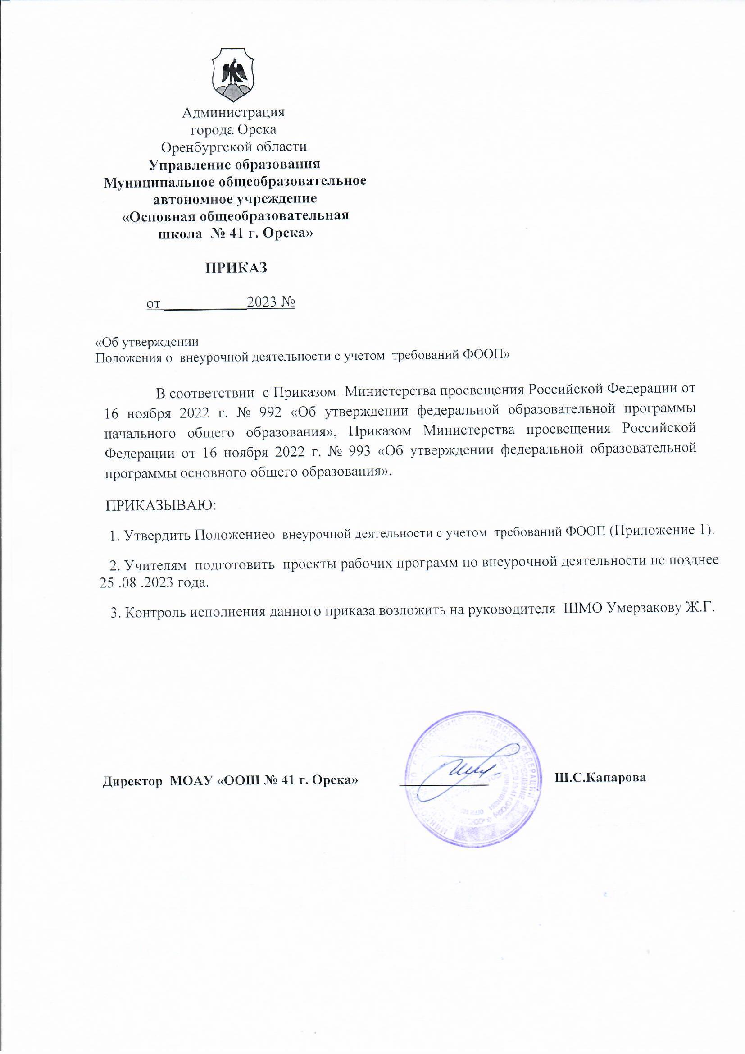

**Муниципальное общеобразовательное автономное учреждение**

**«Основна общеобразовательная школа № 41 г. Орска**

|  |  |
| --- | --- |
| Принято решением  педагогического совета протокол №___ от ________ | УТВЕРЖДЕНО  Приказом директора  № ___ от ______________ |
|  |  |

**Положение**

**об организации внеурочной деятельности**

1. **Общие положения**
   1. Настоящее **Положение об организации внеурочной деятельности в школе разработано в 2023 году по обновленным ФГОС** в соответствии с:

* Федеральным законом от 29 декабря 2012 года №273-ФЗ «Об образовании в Российской Федерации» с изменениями от 29 декабря 2022 года;
* Федеральными государственными образовательными стандартами начального общего образования и основного общего образования, утвержденными Приказами Минросвещения Российской Федерации № 286 и

№ 287 от 31 мая 2021 года с изменениями от 18 июля 2022 года;

* Федеральным государственным образовательным стандартом среднего общего образования, утвержденным Приказом Минобрнауки Российской Федерации № 413 от 17 мая 2012 года с изменениями от 12 августа 2022 года;
* **Письмами Минпросвещения от 17 июня 2022 года № 03-871 «Об организации занятий «Разговоры о важном»** и от 15 августа 2022 года № 03-1190 «О направлении методических рекомендаций», с учетом СП 2.4.3648-20 «Санитарно- эпидемиологические требования к организациям воспитания и обучения, отдыха и оздоровления детей и молодежи»;
* в соответствии с Уставом и другими нормативными правовыми актами Российской Федерации, регламентирующими деятельность организаций, осуществляющих образовательную деятельность.
  1. Данное Положение устанавливает порядок организации и проведения внеурочной деятельности обучающихся в МОАУ «ООШ № 41 г. Орска» (далее- организация) по новым обновленным ФГОС, порядок организации занятий «Разговоры о важном», регулирует систему оценки достижения результатов внеурочной деятельности, а также определяет ответственных лиц за проведение внеурочной деятельности.
  2. Образовательные программы начального общего образования, основного общего образования и среднего общего образования реализуются в общеобразовательной организации через урочную и внеурочную деятельность с соблюдением требований государственных санитарно- эпидемиологических правил и нормативов.
  3. Внеурочная деятельность является неотъемлемой и обязательной частью образовательной деятельности, направленная на достижение планируемых результатов освоения основных образовательных программ (предметных,

метапредметных и личностных), осуществляемая в формах, отличных от урочных.

* 1. Общеобразовательная организация определяет объем часов, отведенных на внеурочную деятельность в соответствии с содержательной и организационной спецификой реализуемых ООП с учетом времени, отводимого на внеурочную деятельность на каждом уровне общего образования:

на уровне начального общего образования – до 1320 часов; на уровне основного общего образования – до 1750 часов;

* 1. План внеурочной деятельности общеобразовательной организации является обязательной частью организационного раздела основной образовательной программы, а рабочие программы внеурочной деятельности являются обязательной частью содержательного раздела основной образовательной программы.
  2. Внеурочную деятельность в соответствии с настоящим Положением об ее организации в школе могут осуществлять педагогические работники, соответствующие общим требованиям, предъявляемым к педагогическим работникам квалификационными характеристикам по должности, в том числе заместители директора, педагоги дополнительного образования, учителя-предметники, классные руководители, педагоги - библиотекари и иные педагогические работники.
  3. Для обеспечения реализации плана внеурочной деятельности все педагогические работники общеобразовательной организации, ведущие занятия в рамках внеурочной деятельности, должны пройти повышение квалификации по реализации ФГОС НОО, ООО.
  4. Объем (часы) реализуемой рабочей программы внеурочной деятельности входят в аудиторную нагрузку педагогического работника, ее реализующую.
  5. Финансовое обеспечение реализации рабочих программ внеурочной деятельности осуществляется в рамках реализации ООП НОО, ООО.

1. **Требования к организации внеурочной деятельности**
   1. Внеурочная деятельность направлена на реализацию индивидуальных потребностей обучающихся путем предоставления выбора широкого спектра занятий, направленных на их развитие.
   2. Целью организации внеурочной деятельности в общеобразовательной организации является обеспечение достижения обучающимися планируемых результатов освоения основной образовательной программы за счет расширения информационной, предметной, культурной среды, в которой происходит образовательная деятельность, повышения гибкости ее организации.
   3. Участие во внеурочной деятельности должно обеспечить:

* удовлетворение индивидуальных запросов обучающихся;
* развитие личности, ее способностей, удовлетворение образовательных потребностей и интересов;
* формирование функциональной грамотности обучающихся (способности решать учебные задачи и жизненные проблемные ситуации на основе сформированных предметных, метапредметных и универсальных способов деятельности);
* формирование социокультурных и духовно- нравственных ценностей обучающихся, основ их гражданственности, российской гражданской идентичности и социально-профессиональных ориентаций;
* развитие навыков самостоятельной образовательной, общественной, проектной, учебно-исследовательской, спортивно-оздоровительной и творческой деятельности;
* формирование экологической грамотности у обучающихся, навыков здорового и безопасного для человека и окружающей его среды образа жизни;
* совершенствование имеющегося и приобретение нового опыта познавательной деятельности, самоопределения обучающихся.
  1. При освоении основной образовательной программы среднего общего образования содержание внеурочной деятельности осуществляется по следующим направлениям развития личности:
* спортивно-оздоровительное,

-духовно-нравственное,

* социальное,

-общеинтеллектуальное,

-общекультурное –

В таких формах, как художественные, культурологические, филологические, хоровые студии, сетевые сообщества, школьные спортивные клубы и секции, конференции, олимпиады, военно-патриотические объединения, экскурсии, соревнования, поисковые и научные исследования, общественно полезные практики и другие формы, на добровольной основе в соответствии с выбором участников образовательных отношений.

1. **Порядок организации внеурочной деятельности**
   1. Внеурочная деятельность организуется на базе общеобразовательной организации.
   2. В целях реализации плана внеурочной деятельности в школе также предусматривается использование ресурсов других организаций (в том числе в сетевой форме), включая организации дополнительного образования, научные организации, организации культуры, физкультурно- спортивные, детские общественные объединения и иные организации, обладающие необходимыми ресурсами.
   3. Формы проведения внеурочной деятельности образовательная организация определяет самостоятельно, при этом учитывает активность и самостоятельность обучающихся, сочетает индивидуальную и групповую работы, обеспечивает гибкий режим занятий (продолжительность, последовательность), переменный состав обучающихся, проектную и исследовательскую деятельность, экскурсии, походы, деловые игры и пр.
   4. Количество часов, отводимых на внеурочную деятельность в общеобразовательной организации, определяется учебным планом на текущий учебный год.
   5. Количество часов зависит от образовательных потребностей участников образовательной деятельности в ходе достижения планируемых результатов освоения основной образовательной программы и возможностями организации, осуществляющей образовательную деятельность по удовлетворению данных потребностей в текущем учебном году, но не более 10 часов в неделю на класс.
   6. Занятия внеурочной деятельности проводятся педагогическими работниками школы (учителями, педагогом-психологом, социальным педагогом и др.), педагогами учреждений дополнительного образования (по

согласованию).

* 1. Обучающиеся, их родители (законные представители) участвуют в выборе направлений и форм внеурочной деятельности. Зачисление обучающихся в объединения внеурочной деятельности осуществляется на основании заявления родителей (законных представителей) с 1 сентября по 31 мая.
  2. Каждый обучающийся имеет право заниматься в объединениях разной направленности, а также изменять направление обучения, в том числе в течение учебного года. При этом фамилия данного обучающегося вписывается в «Списочный состав» данного объединения.
  3. Организация внеурочной деятельности обеспечивает возможность выбора двигательно- активных, физкультурно- спортивных занятий.

Оптимальным является посещение не более 2-х внеурочных занятий в день, одно из которых должно быть двигательно-активным.

* 1. Общеобразовательная организация самостоятельно решением Педагогического совета разрабатывает и утверждает:
* рабочие программы внеурочной деятельности;
* план внеурочной деятельности;
* расписание занятий внеурочной деятельности.
  1. Планы внеурочной деятельности начального общего, основного общего, среднего образования осуществляются посредством реализации рабочих программ внеурочной деятельности.
  2. План внеурочной деятельности общеобразовательной организации является обязательной частью организационного раздела основной образовательной программы, а рабочие программы внеурочной деятельности являются обязательной частью содержательного раздела основной образовательной программы.
  3. План внеурочной деятельности определяет состав и структуру направлений, формы организации, объем внеурочной деятельности с учетом интересов обучающихся и возможностей общеобразовательной организации.
  4. Рабочая программа внеурочной деятельности является частью основной общеобразовательной программы соответствующего уровня образования и наравне с иными программами, входящими в содержательный раздел основной образовательной программы, разрабатывается на основе требований к результатам освоения общеобразовательных программ с учетом основных направлений программ, включенных в структуру общеобразовательной программы.
  5. Рабочие программы внеурочной деятельности для детей с ограниченными возможностями здоровья разрабатываются и реализуются в соответствии с требованиями ФГОС для детей с ограниченными возможностями здоровья.
  6. Рабочие программы внеурочной деятельности включают в себя титульный лист, пояснительную записку и следующие обязательные разделы:
* содержание курса внеурочной деятельности» с указанием форм организации и видов деятельности;
* календарно-тематическое планирование;
* планируемые результаты освоения курса внеурочной деятельности;
* учебно-методическое обеспечение.
  1. Требования к оформлению рабочих программ внеурочной деятельности регламентируется локальными актами школы, в том числе Положением о

рабочих программах и календарно-тематическом планировании учебных предметов и курсов.

* 1. Внеурочная деятельность организуется на добровольной основе в соответствии с выбором участников образовательных отношений.
  2. Результаты внеурочной деятельности являются частью результатов освоения ООП НОО, ООП ООО.
  3. Образовательная организация самостоятельно определяет порядок зачета результатов освоения обучающимися образовательных программ внеурочной деятельности.
  4. Образовательная организация может осуществлять зачет результатов освоения обучающимися образовательных программ, программ внеурочной деятельности, в других организациях, осуществляющих образовательную

деятельность, в том числе в организациях дополнительного образования, согласно разработанному Положению о порядке зачета результатов освоения обучающимися учебных предметов, курсов, дисциплин (модулей), практики, дополнительных образовательных программ, полученных в других образовательных организациях.

* 1. При зачете результатов освоения рабочих программ внеурочной деятельности педагогическим работникам рекомендуется провести сопоставительный анализ планируемых результатов дополнительной общеобразовательной программы и рабочей программы внеурочной деятельности.
  2. Для мониторинга и учета образовательных результатов внеурочной деятельности может использоваться психолого- педагогический инструментарий, включая Портфолио обучающегося (учет образовательных достижений), в том числе в электронной форме.

1. **Проведение занятий и организация контроля за внеурочной деятельностью**
   1. План внеурочной деятельности каждого уровня образования (начального общего, основного общего, среднего общего) может корректироваться на следующий учебный год в конце текущего года с учетом предварительного выбора обучающимися и их родителями (законных представителями) рабочих программ внеурочной деятельности.
   2. Для обучающихся 1 классов набор направлений и программ внеурочной деятельности предлагается для ознакомления на - установочном (организационном) родительском собрании, для обучающихся 5 - 9 классов

– на родительских собраниях и через официальный сайт общеобразовательной организации.

* 1. Для проведения занятий по внеурочной деятельности допускается комплектование групп как из обучающихся одного класса, так и из параллели классов. Наполняемость группы устанавливается от 12 человек. Комплектование групп проходит в соответствии с запросом участников образовательной деятельности (законных представителей) обучающегося.
  2. Внеурочная деятельность может реализовываться как через проведение регулярных еженедельных внеурочных занятий с обучающимися, так и организацию занятий крупными блоками - «интенсивами» (походы, экспедиции, экскурсии и т.д.).
  3. Продолжительность занятий – 40 минут. Продолжительность занятий внеурочной деятельности регламентируется действующими Санитарно- эпидемиологическими правилами и нормами СП 2.4.3648-20. 4.6. Занятия внеурочной деятельностью проводятся в соответствии с расписанием, утверждённым директором общеобразовательной организации.
  4. Учет занятости обучающихся внеурочной деятельностью осуществляется педагогическим работником в электронном классном журнале оформление которого (которых) осуществляется в соответствии с едиными требованиями, установленными локальными актами образовательной организации.
  5. Содержание записей в электронном журнале должно соответствовать

содержанию рабочей программы внеурочной деятельности (разделу

«календарно-тематическое планирование») и тематике проводимого занятия.

* 1. Контроль за заполнением документации, фиксирующей проведение занятий внеурочной деятельности (электронные журналы) осуществляют педагоги-организаторы и должностные лица, назначенные в школе ответственными за ведение электронных журналов.
  2. Организацией, координацией и контролем занятий внеурочной деятельности обучающихся конкретного класса занимается классный руководитель, который:
* доводит до сведения родителей (законных представителей) информацию о реализуемых в образовательной организации рабочих программах;
* координирует (вносит предложения) по формированию графика проведения занятий внеурочной деятельностью;
* осуществляет контроль за посещаемостью обучающимися занятий в соответствии с утвержденным расписанием;
* осуществляет взаимосвязь между родителями (законными представителями) обучающихся и учителями - предметниками по вопросу организации внеурочной деятельности, включая оценку - образовательных

достижений обучающихся в рамках обучения по образовательным (рабочим) программам внеурочной деятельности.

* 1. Общее руководство и контроль за внеурочной деятельностью в образовательной организации осуществляет заместитель директора по ВР на основе своих должностных обязанностей: оценку содержания и качества программ внеурочной деятельности, разработку, согласование (утверждение) планов внеурочной деятельности и расписания проведения занятий внеурочной деятельности, системы оценивания результатов освоения рабочих программ внеурочной деятельности обучающимися.

1. **Об организации занятий «Разговоры о важном»**
   1. В соответствии с письмом Минпросвещения Российской Федерации от 17.06.2022 года №03-871 в рамках внеурочной деятельности обучающихся образовательная организация вводит еженедельные информационно- просветительские занятия патриотической, нравственной и экологической

направленности «Разговоры о важном» (34 часа в учебном году).

* 1. «Разговоры о важном» проводятся для обучающихся 1-9 классов первым уроком по понедельникам еженедельно.
  2. В целях организации и проведения занятий «Разговоры о важном» для обучающихся школы является:
* воспитание активной гражданской позиции, духовно- нравственное и патриотическое воспитание на основе национальных ценностей;
* совершенствование навыков общения со сверстниками и коммуникативных умений;
* повышение общей культуры обучающихся, углубление их интереса к изучению и сохранению истории и культуры родного края, России;
* развитие навыков совместной деятельности со сверстниками, становление качеств, обеспечивающих успешность участия в коллективной деятельности; формирование культуры поведения в информационной среде.
  1. Методические материалы для общеобразовательной организации цикла еженедельных занятий, включающие сценарий занятия, методические рекомендации по его проведению, интерактивный визуальный контент, разрабатываются на федеральном уровне для обучающихся 1-2, 3-4, 5-7, 8-9 классов и размещены на портале «Единое содержание общего образования» в разделе «Внеурочная деятельность».
  2. Для каждой возрастной группы разработан полный пакет материалов, включающий: сценарий занятия, методические рекомендации для учителя, видеоролик. Интерактивные задания, презентационные материалы, плакат, а также инструкции и дополнительные материалы к занятию.
  3. Основным форматом проведения внеурочного занятия является разговор, или беседа с обучающимися.
  4. Основные темы занятий «Разговоры о важном» связаны с важнейшими аспектами жизни человека в современной России: знанием родной истории и пониманием сложностей современного мира, техническим прогрессом и сохранением природы, доброжелательным отношением к окружающим и ответственным отношением к собственным поступкам ориентацией в мировой художественной культуре и повседневной культуре поведения.
  5. Директор общеобразовательной организации назначает ответственного за организацию и проведение занятий «Разговоры о важном» в каждом классе.

1. **Система оценки достижения результатов внеурочной деятельности**
   1. Оценка достижений результатов внеурочной деятельности происходит на трех уровнях:

* оценка результата, полученного группой обучающихся в рамках одного направления;
* индивидуальная оценка результатов внеурочной деятельности каждого обучающегося школы на основании экспертной оценки личного Портфолио;
* качественная и количественная оценка эффективности деятельности школы по направлениям внеурочной деятельности, полученная на основании суммирования индивидуальных результатов обучающихся и коллективных результатов групп обучающихся.
  1. Основной формой учёта внеурочных достижений обучающихся индивидуальной оценки результатов является Портфолио, разработанное в соответствии с Положением о портфолио обучающегося.
  2. Основными задачами составления портфолио являются:
* систематизация результатов различных видов внеурочной деятельности обучающихся, включая образовательную, творческую, спортивную и другую деятельность;
* создание условий для индивидуализации оценки деятельности каждого обучающегося.

1. **Ответственность**
   1. Администрация общеобразовательной организации организует:

* процесс разработки, рецензирования и утверждения программы внеурочной деятельности;
* контроль выполнения программ внеурочной деятельности;
* контроль ведения журналов внеурочной деятельности.
  1. Педагогические работники несут ответственность, установленную законодательством и должностными обязанностями, за обеспечение

требований ФГОС в части реализации рабочих программ внеурочной деятельности как части ООП НОО, ООО .

* 1. Деятельность преподавателей регламентируется Уставом школы, Правилами внутреннего распорядка, локальными актами школы, должностными инструкциями.
  2. Родители (законные представители) обучающихся несут ответственность за посещение занятий внеурочной деятельности обучающимися.
  3. Обучающиеся несут ответственность за соблюдение требований Устава школы, Правил внутреннего распорядка обучающихся и других локальных актов, регламентирующих организацию образовательных отношений в общеобразовательной организации.

1. **Заключительные положения**
   1. Настоящее Положение об организации внеурочной деятельности является локальным нормативным актом, принимается на Педагогическом совете школы и утверждается (либо вводится в действие) приказом директора организации, осуществляющей образовательную деятельность.
   2. Все изменения и дополнения, вносимые в настоящее Положение, оформляются в письменной форме в соответствии действующим законодательством Российской Федерации.
   3. Положение принимается на неопределенный срок. Изменения и дополнения к Положению принимаются в порядке, предусмотренном п.8.1 настоящего Положения.
   4. После принятия Положения (или изменений и дополнений отдельных пунктов и разделов) в новой редакции предыдущая редакция автоматически утрачивает силу.

